Муниципальное автономное образовательное учреждение
дополнительного образования «Эколого-биологический центр»
ХМАО-Югра, г. Сургут

«Техногенные загрязнения и
синтез аскорбиновой кислоты в растениях»

Автор: Захаренко Екатерина Павловна
10 класс
Научный руководитель: Маюрова Марина Валентиновна,
педагог дополнительного образования
Муниципальное автономное образовательное учреждение
дополнительного образования
«Эколого-биологический центр» г. Сургут

2019

ОГЛАВЛЕНИЕ

Введение. Основная часть…………..…………………………………………3
Заключение …………………………..………………………………………...8
Список литературы…………….……………………………………………..11
Приложение …………………………………………………………………..12

ВВЕДЕНИЕ
Загрязнение окружающей среды в последнее время является важным фактором, к которому растения эволюционно не приспособлены. Загрязняющие вещества, нарушая физиологические процессы в растениях, оказывают прямое отрицательное воздействие и сужают пределы толерантности к естественным факторам среды [1].
Общим следствием любого стрессового воздействия на растение является продукция свободных радикалов, инактивирующих энзимы, которые повреждают важные клеточные компоненты. Антиоксидантная система растения обеспечивает функционирование процессов противостояния окислительному стрессу и включает в себя как накопление низкомолекулярных антиоксидантов, таких как аскорбиновая кислота, флавоноиды, каротин так и ферменты антиоксидантного действия [2].
Научные исследования по адаптации растений к нефтяному и газовому загрязнению и оценке роли низкомолекулярных антиоксидантов в их стрессовых реакциях проводятся в России сравнительно недавно. Многие исследования направлены на поиск биомаркеров для экологического мониторинга [2]. Применение биоиндикационных методов на уровне метаболических реакций растений необходимо для ранней диагностики экологического неблагополучия.
Изучение механизмов адаптации растений к антропогенным стрессорам является актуальной задачей. Работ по исследованию растений на территории ЗСК г.Сургута не проводилось, что и определяет актуальность темы.
Цель исследования – изучить влияние техногенных загрязнений на синтез аскорбиновой кислоты в растениях, произрастающих на территории ЗСК.
Задачи:
1. Провести первичный биохимический скрининг растений по содержанию аскорбиновой кислоты
2. Оценить влияние факелов ЗСК на синтез аскорбиновой кислоты в хвое сосны и листьях березы.
3. Выявить влияние факелов ЗСК на физиологическое состояние растений
4. Определить возможность использования показателей содержания аскорбиновой кислоты в листьях березы бородавчатой и хвое сосны обыкновенной как биохимических индикаторов загрязнения окружающей среды и биомаркеров физиологического состояния растений, произрастающих в стрессовых условиях среды.
Объект – аскорбиновая кислота в листьях березы бородавчатой и хвое сосны обыкновенной.
Предмет – синтез аскорбиновой кислоты в листьях растений при стрессовых условиях среды.
Гипотеза – у растений, подверженных воздействию загрязнений от факелов газоперерабатывающих заводов изменяются количественные характеристики синтеза и накопления аскорбиновой кислоты
Место проведения работы:
Сургутский район, завод по стабилизации конденсата им. В.С. Черномырдина, контроль отбирался в лесных участках на хантыйских угодьях.
Сроки: отбор материала 15 сентября 2019 года, обработка материала с 19 по 26 сентября 2019 года.

Обзор литературы
Влияние стрессовых воздействий на антиоксидантную систему высших растений изучается не так давно. Известно, что антиоксидантная система (далее АОС) защиты организмов, которая включает в себя не только низкомолекулярные антиоксиданты, но и ферменты антиоксидантного действия. АОС является сбалансированной и неспецифической. Участвуя в регуляции всех жизненных функций организмов, АОС имеет существенную роль при формировании стрессоустойчивости и адаптации живых организмов к неблагоприятным условиям окружающей среды [2]. Основными производителями низкомолекулярных антиоксидантов являются растения.
В условиях Севера растения в процессе эволюции выработали следующий ряд эффективных физико-биологических адаптаций [3]:
1. Повышенная функциональная активность хроматина, позволяющая растениям в течение короткого периода вегетации успеть полностью пройти жизненный цикл.
2. Структурное разнообразие антиоксидантов низкомолекулярной природы в растительных клетках, которые могут предотвращать нерегулируемое биологическое окисление при воздействии на организм стрессовых факторов различной природы, способствуя формированию устойчивости к ним.
3. Повышение активности систем репарации ДНК, являющиеся вторым звеном защиты от действия эндогенных и экзогенных стресс-факторов, которые обладают мутагенной активностью. Уже первые биохимические исследования растений Севера показали высокое содержание в них БАВ различной природы, в первую очередь низкомолекулярных антиоксидантов [4].
По данным Чупахиной Г.Н., аскорбиновая кислота в растительных тканях присутствует в восстановленной форме, окисленной форме и в виде нестабильной монодегидроаскорбиновой кислоты. Восстановленная и окисленная формы находятся в свободном состоянии.
Обычно в растениях преобладает восстановленная форма аскорбиновой кислоты. Накоплению дегидроаскорбиновой кислоты препятствует ее нестабильность.
Соотношение двух форм аскорбиновой кислоты может служить показателем физиологического состояния растений: больше восстановленной формы аскорбиновой кислоты соответствует высокой интенсивности процессов жизнедеятельности у растения, низкая интенсивность – повышается содержание дегидроформы.
Аскорбиновая кислота – уникальное многофункциональное соединение. Обладая способностью обратимо окисляться и восстанавливаться, она принимает участие в важнейших энергетических процессах растений: фотосинтезе, дыхании, росте растения, развитии, устойчивости, экспрессии генов, ферментативной активности, биосинтезе, биофизических процессах, азотфиксации, восстановлению нитритов. Аскорбиновая кислота участвует практически во всех процессах жизнедеятельности растения и относится к числу важнейших полифункциональных соединений автотрофных организмов.
В тридцатых годах 20 века витаминной лабораторией Всесоюзного института растениеводства было доказано большое влияние условий произрастания растений на содержание в них витаминов. В частности, выявлено, что в растениях, произрастающих в северных и горных местностях, накапливается аскорбиновой кислоты больше, чем в южных и равнинных. Это связали с возможным благоприятным действием пониженных температур, которые усиливают биосинтез витамина С. В свою очередь, аскорбиновая кислота повышает устойчивость растений к низким температурам и является одним из факторов адаптации растений к воздействию пониженных температур. При этом установлено, что характер изменения в накоплении витамин С в зависимости от условий произрастания определяется в значительной степени биологическими особенностями растения [5]. Также было установлено, что уровень изменчивости содержания витамина С в природных ценопопуляциях выше, чем в культурных. Прослеживалась отрицательная корреляция содержания аскорбиновой кислоты и степени адаптированности растений при интродукции. Выявлено, что повышенной содержание АК и ДГАК является показателем неблагополучия и слабой степени адаптированности к непривычным условиям среды обитания [5].
В настоящее время активизировались исследования системы аскорбиновой кислоты растений в связи с выяснением ее защитной функции в условиях природных и антропогенных стрессоров.
Имеются работы Г.Н. Чупахиной, Л.Ф. Шепелевой в области адаптации растений к нефтяному стрессу. Согласно материалов исследований данных ученых, растения, произрастающие на территориях, загрязненных нефтью и железнодорожными поллютантами, накапливали большее количество аскорбиновой кислоты, рутина и антоцианов по сравнению с контролем [5].
Содержание в растениях кислот системы аскорбата также применяется для ранней диагностики нарушения жизнедеятельности древесных растений, подвергнутых воздействию газовых токсикантов. Установлено, что повреждение в первую очередь проявляется на физико-биохимическом уровне, и лишь после этого развиваются видимые признаки повреждения – хлорозы, некрозы тканей листа, опадение листьев, торможение роста [6].
Так, Л.Ф. Шепелева исследовала влияние загрязнения города на накопление АК, ДАК и ДКГК. Наблюдалось значительное увеличение содержания АК, ДАК и ДКГК. Накопление ДКГК – продукта необратимого окисления ДАК четко коррелировала с условиями произрастания растений, максимальных ее уровень был обнаружен в точках наибольшего загрязнения воздуха.
Изучение возможностей ранней идентификации процесса усыхания посадок ели европейской с помощью индикаторов стресса проводились в Словении [2]. Проводился анализ показателей содержания серы, фотосинтетических пигментов, активность пероксидазы, содержания АК в четырех возрастных классах хвои ели европейской в условиях воздушного загрязнения среды. Наибольшее содержание защитных веществ, в том числе АК, при очень низком уровне бета-каротина, обнаружили в хвое растений наиболее загрязненного воздушными поллютантами местообитания. Обнаружена четкая корреляция с загрязнением среды оксидом серы [2].
При обработке растений низкими дозами гербицидов американские ученые в лабораторных опытах выявили увеличение количественного содержания общей АК. Обработка более высокими дозами гербицидов приводила к снижению общего количества АК и к возрастанию содержание окисленной формы – ДАК. Американские ученые предложили использовать аскорбиновую кислоту в качестве биомаркера для обнаружения вызванного гербицидами стресса [2].
Сотрудники Кузбасского ботанического сада также выявили взаимосвязь между загрязнением окружающей среды тяжелыми металлами и накоплением АК. Показана принципиальная возможность использования АК и активности пероксидазы для оценки функционального состояния ассимиляционного аппарата сосны обыкновенной и качества городской среды [2].
Таким образом, система аскорбиновой кислоты, являясь системой неспецифической защиты растений, чутко реагируют на действие стрессовых факторов защиты растений, и может использоваться как часть комплексного мониторинга состояния природной среды для ранней диагностики и индикации нарушений в экосистемах.
Методика исследования
Сначала были заложены площадки для отбора проб на территории завода по стабилизации конденсата им. В.С. Черномырдина ориентированные по сторонам света:
1 – север
2 –юг
3 – запад
4 –восток
Здесь были собраны листья с 10 деревьев березы бородавчатой (возраст 40-50 лет) и хвоя с 10 деревьев сосны обыкновенной (возраст 30-40 лет).
Для контроля были собраны листья березы и сосны в двух точках: хантыйское угодье и сосново-березовый лес вдали от всех дорог.
Для определения аскорбиновой кислоты использовался тест-комплект фирмы ЗАО «Крисмас+»
Метод определения основан на редуцирующих свойствах аскорбиновой кислоты. Синяя краска (индикатор), 2,6-дихлорфенолиндофенол, восстанавливается в бесцветное соединение экстрактами растений, содержащими аскорбиновую кислоту (реакция Тильманса).
2,6-дихлорфенолиндофенол показывает два вида реакции. Один вид обуславливается изменением pH среды, при этом происходит переход от интенсивного синего цвета в щелочной среде к бледно-красному в кислой среде. Переход окраски происходит между pH 4 и 5, в этом интервале индикатор имеет фиолетовый цвет. Второй вид реакции – это ОВ-переход от тёмно-синего окисленного состояния к бесцветному. Эту последнюю реакцию и используют для определения аскорбиновой кислоты. Кислотные вытяжки из растений титруют раствором индикатора (известного титра) до наступления розового окрашивания, обуславливаемого избытком индикатора в кислой среде. На одну молекулу аскорбиновой кислоты (молекулярный вес 176) приходится две молекулы индикатора.
Определение аскорбиновой кислоты заключается в экстрагировании последней раствором соляной кислоты с последующим титрованием раствором 2,6-дихлорфенолиндофенолята натрия (реактивом Тильманса) до появления светло-розовой окраски.

ЗАКЛЮЧЕНИЕ
Продуктами сгорания природного газа являются диоксид углерода, водяные пары, некоторое количество избыточного кислорода и азот. Продуктами неполного сгорания газа могут быть оксид углерода, несгоревшие водород и метан, тяжелые углеводороды, сажа.
Анализ физиологического состояния сосны обыкновенной показал следующие результаты (таблица 1). Хвоя отбиралась первого года жизни, ее длина и ширина измерялись в 10 повторностях. Максимальный возраст хвои на ветвях деревьев, произрастающих на территории ЗСК, составил 4 года. На контрольных точках возраст хвои был 6-7 лет.

Место отбора хвои | Длина хвои (мм) | Ширина хвои (мм) | n
Контроль/лес вдали от дорог и предприятий | 40,0±0,1 | 1,5±0,02 | 10
Контроль/лес – хантыйские угодья | 44±0,2 | 1,5±0,02 | 10
Деревья с западной части ЗСК | 44±0,2 | 1,0±0,02 | 10
Деревья с южной стороны ЗСК | 54±0,2 | 1,1±0,01 | 10
Деревья с северной стороны ЗСК | 51±0,3 | 1,8±0,02 | 10
Деревья с восточной стороны ЗСК | 54±0,4 | 1,5±0,02 | 10

По литературным данным известно о том, что хвоя сосны в ненарушенных экосистемах короткая и сравнительно широкая относительно хвои деревьев, произрастающих на загрязненных участках. Из таблицы видим, что самые длинные хвоинки были на южной и восточной стороне ЗСК. Самые короткие хвоинки – в контроле – лес вдали от дорог и предприятий. Одинаковые по длине хвоинки в контроле и в хвое с западной стороны. Самые широкие хвоинки были у деревьев, растущих с северной стороны. Одинаковая ширина хвои у деревьев контроля и восточной стороны. По этим показателям сложно точно утверждать, где находится самый загрязненный участок.
Биохимический скрининг растений, произрастающих на территории завода по стабилизации конденсата, на содержание аскорбиновой кислоты показал следующее (таблица 2).
Таблица 2.
Экстракт пробы /место отбора | Объем реактива Тильманса, израсходованный на титрование экстракта пробы (мл) | Массовая доля аскорбиновой кислоты (мг/100 г прод. (%)) | n
Листья березы бородавчатой
Контроль/лес вдали от дорог и предприятий | 4,0±0,1 | 30,0±0,2 | 3
Деревья с западной части ЗСК | 2,0±0,15 | 10,0±0,1 | 3
Деревья с южной стороны ЗСК | 4,75±0,15 | 37,5±0,2 | 3
Деревья с северной стороны ЗСК | 3,0±0,1 | 20,0±0,1 | 3
Деревья с восточной стороны ЗСК | 3,0±0,1 | 20,0±0,15 | 3
Хвоя сосны обыкновенной
Контроль/лес вдали от дорог и предприятий | 6,5±0,15 | 146±0,1 | 3
Контроль/лес – хантыйские угодья | 7,0±0,15 | 156,0±0,15 | 3
Деревья с западной части ЗСК | 9,25±0,1 | 223,5±0,05 | 3
Деревья с южной стороны ЗСК | 8,0±0,1 | 186,0±0,1 | 3
Деревья с северной стороны ЗСК | 8,5±0,1 | 201,0±0,1 | 3
Деревья с восточной стороны ЗСК | 9,0±0,15 | 216,0±0,1 | 3

Наибольшее количество аскорбиновой кислоты обнаружено в хвое сосны обыкновенной, собранной с деревьев, произрастающих с западной части ЗСК (223,5 мг/100г). На втором месте в хвое с деревьев с восточной стороны. Меньше всего аскорбиновой кислоты у сосны обыкновенной получилось в хвое деревьев, произрастающих на южной стороне ЗСК. Это можно объяснить розой ветров данного района. В районе ЗСК в летнее время преобладает юго-западный ветер, нередки восточные ветра. Поэтому накопление загрязняющих веществ от сжигания природного газа завода по стабилизации конденсата в большей мере происходит на ветвях деревьев с западной стороны завода. При сравнении с контролем, где содержание аскорбиновой кислоты в хвое составило 146 и 156 мг/100 г продукта, можно утверждать, что загрязнение от сжигания природного газа приводит к увеличению накопления аскорбиновой кислоты в хвое сосны обыкновенной на 43 -53% (с учетом двух контрольных точек).
Определение количества аскорбиновой кислоты в листьях березы бородавчатой показало, что данный объект в качестве индикаторного организма по накоплению витамина С, использовать не стоит. Так как содержание аскорбиновой кислоты в листьях контроля и опытных площадок было примерно одинаковым и не зависело от вредных воздействий окружающей среды.
Выводы:
1. Первичный биохимический скрининг растений по содержанию аскорбиновой кислоты показал наибольшее количество аскорбиновой кислоты в хвое деревьев, растущих на западе ЗСК, где расположены факела для сжигания природного газа.
2. Факелы ЗСК увеличивают синтез аскорбиновой кислоты в хвое сосны.
3. По физиологическому состоянию растений сложно утверждать об отрицательном влиянии факелов завода по стабилизации конденсата
4. Использование показателей содержания аскорбиновой кислоты в листьях березы бородавчатой не целесообразно. Хвоя сосны обыкновенной может использоваться в качестве биохимического индикатора загрязнения окружающей среды.

СПИСОК ЛИТЕРАТУРЫ

1. Духовский П., Юкнис Р., Бразайтите А., Жукауснайте И. Реакция растений на комплексное воздействие природных и антропогенных стрессоров// Физиология растений. 2003. Т.50, №2. С. 165-173.
2. Шепелева Л.Ф., Филимонова М.В. Биохимия растительного сырья в условиях техногенных ландшафтов ХМАО: синтез низкомолекулярных антиоксидантов и накопление микроэлементов. – Томск: Изд-во «ТМЛ-Пресс», 2008. – 118с.
3. Журавская А.Н. Адаптация к экстремальным условиям среды и радиочувствительность растений (радиоэкологическое исследование): Дисс. д-ра биол. Наук. М., 2001.- С-121.
4. Овчаров К.Е. Витамины растений. М: Колос, 1964. – С.34
5. Чупахина Г.Н., Романчук А.Ю., Платунова Е.В. Аскорбиновая кислота как антистрессовый фактор растений // Интродукция, акклиматизация и культивация растений. Калининград, 1998. С. 88-94.
6. Чупахина Г.Н., Майдебура И.С. Уровень аскорбиновой кислоты древесных растений как тест на загрязнение воздушной среды // Экологические проблемы регионов: антропогенное воздействие на окружающую среду: проблемы и перспективы: Всерос. Internet-конф [Электронный ресурс]. Режим доступа: http:/tsu.tmb.ru/ecology/56.shtml

ПРИЛОЖЕНИЕ

- Подготовка тест-комплекта в работе.
  - Приготовили 2%-ный раствор соляной кислоты
Поместили в стакан 450 см3 дистиллированной воды, осторожно прилили 50 см3 20%-ного раствора соляной кислоты и перемешали стеклянной палочкой. Перелили приготовленный раствор в ёмкость для хранения.
  - Приготовили стандартные растворы аскорбиновой кислоты
Приготовили основной раствор аскорбиновой кислоты массовой концентрации 1,0 г/дм3 (перенесли количественно навеску аскорбиновой кислоты из капсулы в мерную колбу вместимостью 100 см3, прилили 50 см3 2%-ного раствора соляной кислоты, растворили и довели тем же раствором до метки, перемешали )
Приготовили рабочий раствор аскорбиновой кислоты массовой концентрации 0,1 г/дм3 (внесли 10 см3 основного раствора аскорбиновой кислоты градуированной пипеткой в мерную колбу вместимостью 100 см3, довели до метки 2%- ным раствором соляной кислоты и перемешали.)
  - Приготовили раствор 2,6-дихлорфенолиндофенолята натрия (раствора Тильманса)
Поместили навеску (0,05 г) 2,6-дихлорфенолиндофенолята натрия в ёмкость вместимостью 250-300 см3, прилили приблизительно 150 см3 горячей дистиллированной воды. Растворили навеску, помешивая стеклянной палочкой. Полученный раствор охладили до комнатной температуры и довели до объёма 200 см3 той же охлаждённой водой, перемешали стеклянной палочкой и отфильтровали в тёмный флакон.
  - Определение титра реактива Тильманса
    - Внесли пипетками 9 см3 дистиллированной воды и 1 см3 раствора аскорбиновой кислоты в склянку для титрования.
    - Заполнили пипетку реактивом Тильманса
- Титровали содоржимое склянки реактивом Тильманса до появления светло-розовой окраски, не исчезающей в течение 15 с.
    - Определили объём реактива, израсходанного на титрование стандартного раствора аскорбиновой кислоты (V, см3)
Титр реактива Тильманса в миллиграммах аскорбиновой кислоты, эквивалентного1 см3 реактива, вычислили по формуле (1):
T=m/V, (1)
где m- масса аскорбиновой кислоты, содержащаяся в 1 мл стандартного раствора, мг;
V- объём реактива Тильманса, израсходованный на титрование стандартного раствора аскорбиновой кислоты, см3.
1.5 Подготовка материала
Пробу предваритеьно просушили и измельчили в кофемолке.
2. Порядок применения тест-комплекта
2.1 Приготовление экстракта аскорбиновой кислоты
Из измельчённого и хорошо перемешанного материала взяли навеску 5г и залив 25 см3 2%-ного раствора соляной кислоты, оставили на 10 минут. Затем перемешали стеклянной плочкой и отфильтровали.
2.2 Проведение титрования
2.2.1 Внесли пипеткой 5 см3 отфильтрованного экстракта, полученного по п.2.1, в склянку для титрования.
2.2.2 Добавили 5 см3 дистиллированной воды.
2.2.3 Титровали пробу реактивом Тильманса до появления слабо-розовой окраски,не исчезающейв течение 15с.
2.2.4 Определили объём реактива, израсходованного на титрование исследуемого экстракта (V1, см3).
2.2.5 Одновременно провели титрование холостой пробы. Для этого в склянку для титрования внесли 5 см3 2%-ного раствора соляной кислоты, 5 см3 дистиллированной воды и титровали реактивом Тильманса так же, как экстракт. Определили объём реактива, израсходованного на титрование холостой пробы (V2, см3).
2.2.6 Рассчитали массовую долю аскорбиновой кислоты (Х) в мг/100г по формуле (2):
Х= ((V1-V2)*T*V3*100)/ (V4*m),(2)
где V1- объём реактива Тильманса, израсходованный на титрование экстракта пробы, см3
V2- объём реактива Тильманса, израсходованный на титрование холостой пробы, см3
T- титр реактива Тильманса, мг/см3
V3- объём экстракта, полученный при экстрагировании аскорбиновой кислоты из навески продукта, см3
V4- объём экстракта, используемый для титрования, см3
m- масса навески продукта, см3
За окончательный результат анализа приняли среднее арифметическое значение нескольких параллельных определений.

Взвешивание навески хвои
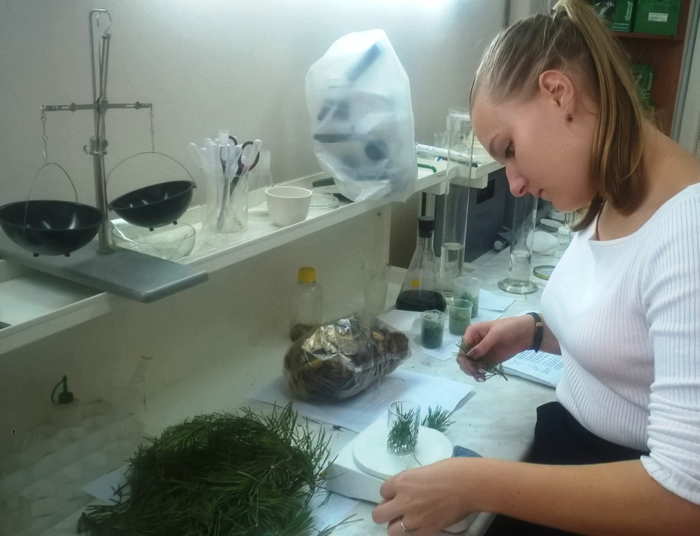

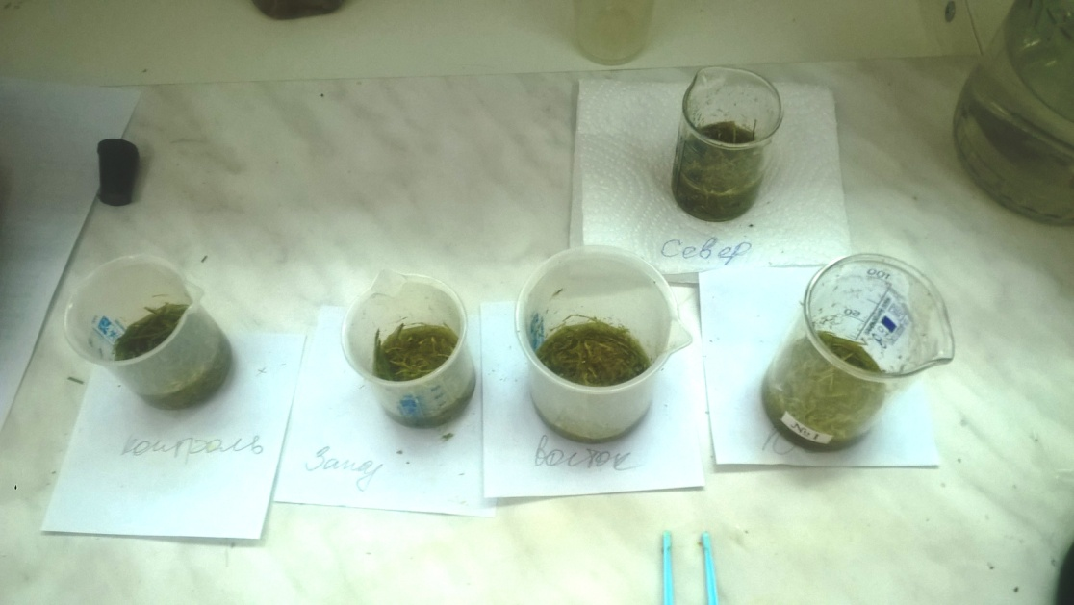
Экстрагирование хвои в растворе соляной кислоты
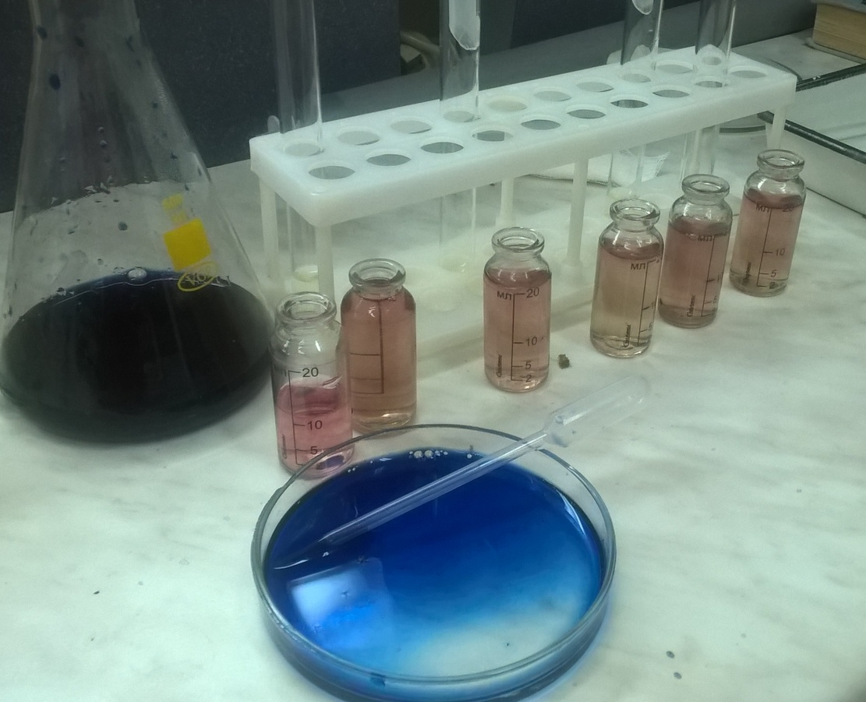
Титры растворов экстракта на определение количества аскорбиновой кислоты

